Интернет викторина для школьников
"И дети войны ковали Победу"
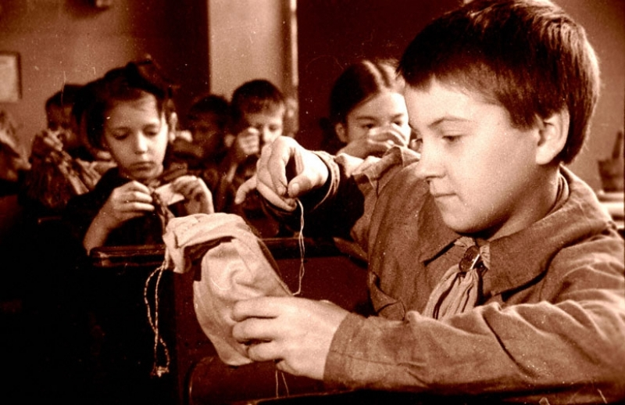
Отца забрали на войну.

Мальчишка—шпингалет,

Но враз прибавила ему

Война так много лет.

( А. Брагин)

Очень многие дети уже в 12 лет вставали к станкам на фабриках и заводах, работали на стройках наравне со взрослыми. Из-за далеко не по-детски тяжелого труда они рано взрослели и заменяли своим братьям и сестрам погибших родителей. Именно дети на войне 1941-1945 гг. помогали держать на плаву, а затем восстановить хозяйство страны. Говорят, что на войне детей не бывает. Это на самом деле так. На войне они работали и сражались наравне со взрослыми, как в действующей армии и тылу, так и в партизанских отрядах.

1.Какое количество предприятий эвакуировали во время войны?
2. Какой труд выполняли маленькие дети во время войны?
3. Как называлась подпольная комсомольско-молодежная организация в Оболи?
4. Какой подвиг совершила Зина Портнова.
5. Две девочки, не профессиональные артистки, давали концерты, чтобы поднять дух защитников. Для кого они выступали?
6. В школах были созданы детские производственные мастерские. Сколько мастерских было создано в Москве? На какую сумму они произвели продукции менее чем за год?
7. В каких работах участвовали сельские школьники?
8. Сколько средств было собрано патриотическим движением пионеров и школьников к весне 1943 года.
9. Какие подарки заготавливали для фронтовиков пионеры и школьники.
10. Что пионеры и школьники делали, чтобы заработать деньги и сдать их в “фонд раненому воину”.
11. По информации Центрального архива министерства обороны России сколько детей сражалось во время Великой Отечественной войны?
12. Сколько московских школьников встали у станков промышленных предприятий в 1941 году.
13. Как помогали школьники легкой промышленности?
14. В возрасте 16 лет от стал бригадиром комсомольско-молодёжной бригады. Какой подвиг он совершил?
15. Какое изобретение сделала 16-летняя Зоя Шитова.

